La mia professione ideale

Objekte und Objektpronomen - Satzstellung

Am Ende dieser Unterrichtseinheit...

... wirst du ein informatives Plakat über deinen Traumberuf oder einen erfundenen Beruf gestalten und aufzählen, welche Eigenschaften dafür erforderlich sind.

Lernziele
- Ich kann anhand von Indizien und Kurzbeschreibungen einen Beruf erraten.
- Ich kann die Stellung der direkten und indirekten Pronomen in Sätzen verschiedener Sprachen vergleichen und die Regel festhalten.
- Ich kann typisch italienische oder schweizerische Berufe nennen und beschreiben.
- Ich kann die lästigen Arbeiten und wichtige Eigenschaften für gewisse ausgefallene Berufe nennen.

ÜBERSICHT ZUR UNTERRICHTSEINHEIT

PHASE | INHALT/THEMA | DAUER
1 | Chi lo fa?  Einen Beruf dank typischer Indizien und Beschreibungen erraten. | 10’
2 | Che lavoro è?  Stellung der Pronomen in Sätzen mit und ohne Modalverben in verschiedenen Sprachen vergleichen und die Regeln erkennen. | 20’
3 | Mestieri tipici italiani e svizzeri  Typische italienische und schweizerische Berufe beschreiben. | 25’
4 | La professione ideale e i lavori che non mi piacciono  Ausgefallene Berufe erfinden und deren Tätigkeiten konkret beschreiben. | 20’
5 | Compito finale  Ein informatives Plakat über einen erfundenen Beruf oder deinen Traumberuf gestalten und aufzählen, welche Eigenschaften dafür erforderlich sind.  Presentazione | 45’  40’
6 | Autovalutazione | 5’
Soluzioni
Materiali e links

- CHI LO FA?

Du besuchst mit deiner Italienischklasse eine mehrsprachige Berufsschule in Bologna und stösst auf ein Plakat zu Berufen in mehreren Sprachen.

1.a. Welche Berufe werden hier durch Piktogramme und typischen Handlungen dargestellt? Lies die mehrsprachigen Indizien links und finde den passenden Beruf in der rechten Kolonne.

 | Indizi e attività tipiche |  |  | Chi lo fa?
 | LO prepara per i suoi clienti. |  | A. | il/la barista, le barman  the barkeeper
 | They use IT to go into space. |  | B. | il pittore/la pittrice,  le/la peintre, the painter
 | Il LA répare jusqu’à demain. |  | C. | il/la dentista, le/la dentiste, the dentist
 | Il suo team LE vince (gewinnen).
 | He needs THEM for his work. |  | D. | il dottore/la dottoressa,  le docteur, the doctor
 | LO roba (stehlen) de otros.
 | Elle LEUR lit des livres illustrés. |  | E. | l’atleta, l’athlète,  the athlet
 | On LUI dit de faire attention sur la lune.
 | GLI fanno i complimenti per gli ottimi piatti. |  | F. | il/la, le/la, the babysitter
 | Il adore LES peindre. |  | G. | il meccanico, le mécanicien, the mechanic
 | LI deve pulire prima di servire i clienti.
 | She has to take HIM to the park. |  | H. | il pirata, le/la pirate,  the pirate
 | They tell HER to take pictures from the space. |  | I. | il/la tassista, le chauffeur de taxi, the taxi driver
 | Il LES contrôle régulièrement.
 | LI usa per il dipingere. |  | K. | l’astronauta, l’astronaute,  the astronaut
 | Il doit LE préparer toujours de la même qualité.
 | LE devono fare un controllo di doping. |  | L. | il fotografo, le/la photographe, the photographer
 | He reads it to THEM until the kids fall asleep.
 | GLI servono tante bandiere (Flaggen) così. |  | M | il cuoco/la cuoca, le/la chef cuisinier, the cook
 | GLI dicono di correre il più veloce possibile.
- CHE PROFESSIONE È?

Mit einem/r italienischen Schüler/in diskutierst du darüber, welche Berufe es sonst noch gibt.

2.a. In der vorherigen Übung 1.a. habt ihr nach dem Subjekt des Satzes gefragt, also WER? diese Tätigkeit normalerweise tut (rechte Kolonne). Nun fragen wir nach dem Objekt: WEN? WAS? tut die Person in ihrem Beruf normalerweise (direktes Objekt = lila) und WEM? WAS? (indirektes Objekt = orange).
Ratet die Berufe und unterstreicht dann die direkten und indirekten Objekte.

- Ich verkaufe den Kunden Brot. Sie können das Brot bei mir täglich frisch kaufen.
- Curo i pazienti all’ospedale e do dei medicamenti ai pazienti.
- J’aide les gens contre les maux de dents et je dis aux gens de mieux se laver les dents.
- Preparo il pranzo già la mattina presto e poi servo il pranzo ai miei clienti a mezzogiorno.
- She sells her clients the most beautiful bouquets. The clients trust her when it comes to putting the flowers together.

2.b. Ratet zuerst den Beruf und unterstreicht danach die direkten und indirekten Objektpronomen.

- La disegna, la sorveglia (überwachen) durante la costruzione e alla fine quando è finita, s’informa se le piace. Così ogni nuova famiglia trova la sua abitazione ideale.
- Il leur demande des informations. Il les cherche parce que l’article doit sortir le matin très tôt.
- Con il mio metodo aiuto i calciatori a vincerle. E il pubblico non mi critica se la squadra vince le partite. Il mio metodo è perfetto gli piace.
- I use it a lot to work in the fields and to transport hay (Heu). I am very slow on the roads and when there are drivers behind me, I signal them to overtake (überholen).
- Wenn eine Kundin das Geschäft betritt, zeige ich ihr die neusten Modelle. Aber ich zeige sie nur, wenn die Person wirklich interessiert ist.

2.c. Du weisst nun, dass man die direkten Pronomen mit dem Fragewort WEN? WAS? und die indirekten Pronomen mit dem Fragewort WEM? WAS? erkennen kann.
Schau dir nochmals alle Sätze der Übung 1.a. an und vervollständige die Tabelle unten mit den Pronomen in der Einzahl und der Mehrzahl.

 | Deutsch | English | Français | Italiano
WEN? WAS? | ihn, sie  sie | ..........., her, ...........  ................................ | ......................., la  ............................. | lo, ..........................  ................................
WEM? WAS? | ihm, ihr  ihnen | (to) ..........., her, ...........  ................................ | ..........................  .......................... | ................. , le  ................. (a loro).

2.d. Vergleiche nun die Stellung der Objekte und der Objektpronomen in den verschiedenen Sprachen. Was fällt dir auf? Schreibe deine Beobachtungen unten in den Rahmen.

Zur Erinnerung:
Die normale Wortfolge entspricht der Satzstruktur «S-V-O», also Subjekt-Verb-Objekt.

 | Wer?  Subjekt+Verb | Wem?  Indirektes Objekt | Was?Wen?  Direktes Objekt | Wem?  Indirektes Objekt
Deutsch | Ich zeige... | ...meinen Kindern... | ...ein Buch.
English | I show... | ...my children (1) | ...a book.
 |  |  | ...a book... | ...to my children. (2)
Français | Je montre... |  | ...un livre... | ...à mes enfants.
Italiano | (Io) mostro... |  | ...un libro... | ...ai miei bambini.

 | Wer?  Subjekt (+Verb) | Wem?  Indirektes Objektpronomen | Was?Wen?  (Verb +) Direktes Objektpronomen | Wem?  Indirektes Objektpronomen | (Subjekt +) Verb
Deutsch | Ich zeige... |  | ...es... | ihnen.
English | I show.... |  | ...it... | to them.
 |  | …them… | …it.
Français | Je..... |  | ...le... | ...leur... | ...montre.
Italiano |  | Gli... | ...lo... (3) |  | ...mostro.

- normale Stellung der Objekte
- bei einem (langen) indirekten Objekt, das betont werden soll
- gli + lo = glielo

Stellung der Objekte und der Objektpronomen im Satz:

Deutsch + English ....................................................................................................................................................................................................................................................................................................................................

Français + Italiano
.................................................................................................................................................................. .................................................................................................................................................................
Achtung: Mit einem Modalverb (wollen, können, dürfen) ergeben sich andere Satzstellungen:
Er will es ihm zeigen. He wants to show it to him. Il veut le lui montrer. Glielo vuole mostrare. Gewisse Verben sind anders als im Deutschen: mit Akkusativ (aiutare, perdonare), mit Dativ (domandare a qn, costare a qn, insegnare a qn)

- MESTIERI TIPICI ITALIANI E SVIZZERI

Der/die italienischsprachige Schüler/in sagt dir, dass er aus Venedig stammt und es dort aber auch in ganz Italien spezielle Berufe gibt.

3.a. Kennst du einige Berufe, die es deiner Meinung nach nur in Italien oder nur in der Schweiz gibt? Diskutiert zu zweit.

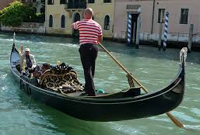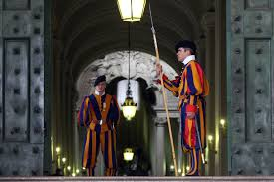
3.b. Vervollständige die folgenden Lückentexte über typische italienische Berufe mit den richtigen Objektpronomen. Kennst du die italienischen Bezeichnungen für diese Berufe?

- Questa professione esiste solo a Venezia e ……………………… fanno degli uomini con dei vestiti pittoreschi. I turisti ……………………… fanno delle foto quando passano nella loro gondola. È un cliché, ma molti turisti sperano che cominciano a cantare «O sole mio» come nei vecchi film.

- Per questo lavoro si deve avere un orecchio buono. Solo poche persone al mondo ………………… sanno fare, anche se è una professione molto antica e ……………………… conoscono anche i produttori dell’Emmental in Svizzera. Per controllare la qualità del parmigiano, una persona ……………………… dà piccoli colpi (Schläge) con un martello d’argento (Silberhammer) e dal suono capisce la consistenza del formaggio.

- In order to fight organised crime, many years ago Italian magistrates (Staatsanwälte) started interviewing ex-mafiosi. They promised ……………………… a new secret identity if they told ……………………… how the mafia structure works. But the fight against crime isn't over yet: until today there are policemen who risk their lives every day to fight ……………………… .

- L'Italie est connue pour ses spécialités culinaires, mais aussi pour la grande qualité de ses produits. En fait, l’État italien veut ……………………… protéger contre la concurrence étrangère et en même temps garantir leur qualité. On ……………………… donne donc une très grande importance! Par exemple, dans le sud de l'Italie, une police spéciale contrôle que l'huile d'olive des Pouilles (Apulien) n'est pas mélangée illégalement avec de l'huile étrangère.

- Questa professione è riservata esclusivamente ai soldati svizzeri, cioè alle persone che hanno fatto il servizio militare in Svizzera. Da 500 anni, il Vaticano ……………………… affida (anvertrauen) la sicurezza del Papa e il mondo ……………………… riconosce dalle loro uniformi molto colorate.

3.c. Gibt es Berufe, die man mit der Schweiz assoziiert? Spielt zu zweit. Eine Person denkt an einen Beruf und die andere Person versucht mit Fragen herauszufinden, welcher gemeint sein könnte. Bildet Sätze mit Objekten, wie im folgenden Beispiel. Euch stehen nur 8 Fragen zur Verfügung!

Prepari le torte?

Sì, le preparo.
No, non le preparo.

- LA PROFESSIONE IDEALE E LAVORI CHE NON MI PIACCIONO

Auch der schönste Beruf hat seine Schattenseiten und bedingt, dass man manchmal lästige Arbeiten erledigen muss.

4.a. Arbeitet zu zweit. Sucht euch einen Beruf aus und überlegt, welches die lästigen Arbeiten sein könnten. Macht dann Sätze wie in der Kolonne rechts. Achtet darauf, ob das Verb im Spanischen ein direktes oder ein indirektes Objekt benötigt.

 | Lavori che non piacciono:  - lavare le pentole  - cucinare il pesce  - pulire l’insalata  - regalare il vino ai clienti  - … | Il cuoco…  … non le lava  … non lo cucina  … non la pulisce  … non gli regala il vino  …

4.b. Der Roboter «Tix700» und der Haushaltsrobot “Tix800” übernehmen lästige Arbeiten, die euch nicht gefallen. Was müsste er zuhause machen können? Erstellt eine Liste von 8 Tätigkeiten wie im Beispiel unten. Lasst die Sätze von der Lehrperson korrigieren.

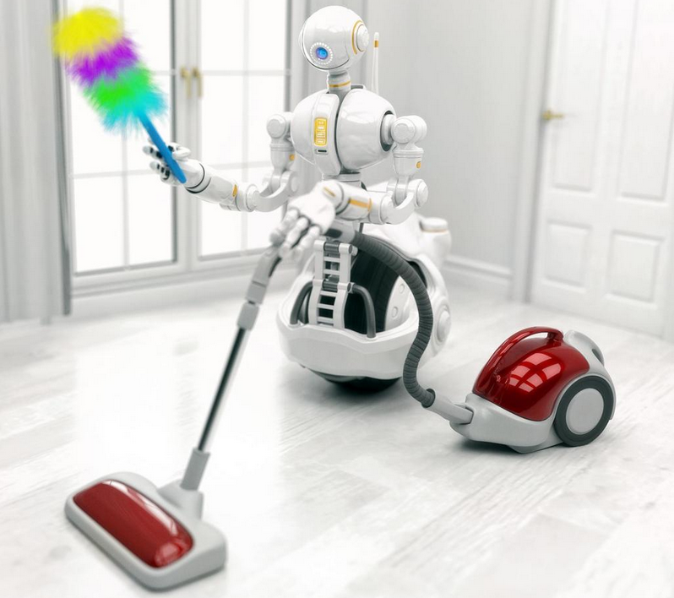

Es. Il mio robot deve lavarla (la deve lavare).

- COMPITO FINALE

Ihr gestaltet ein Plakat (Variante: ein Leporello) zuhanden Jugendlicher, die sich über neuartige, ausgefallene (oder auch erfundene) Traumberufe informieren und wissen wollen, welche Eigenschaften dazu nötig sind.

Vorbereiten
- Arbeitet zu zweit.
- Erfindet einen ungewöhnlichen Beruf (z.B. Pizzatester oder Gartenzwergwächter usw.) oder überlegt euch einen Traumberuf.
- Notiert die wichtigsten Eigenschaften, die man für den gewählten Beruf benötigt.
- Fügt auch einige interessante Informationen zum Beruf hinzu.

Erstellen
- Gestaltet ein Plakat (oder ein Leporello, s. Abbildung unten) mit euren Texten, Beschreibungen, etc. zum gewählten Beruf.
- Nutzt auch Bilder, um den Beruf zu illustrieren.

Präsentieren
- Präsentiert eure Plakate (oder Leporellos).
- Schaut euch die Produkte eurer Klassenkameraden an und gebt ein kurzes Feedback dazu: welcher Beruf gefällt euch am besten und welcher überhaupt nicht.

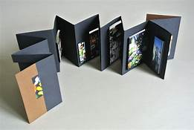= Leporello

- AUTOVALUTAZIONE

So schätze ich mich am Ende dieser Unterrichtseinheit ein:
- Ich kann anhand von Indizien und Kurzbeschreibungen einen Beruf erraten.
- Ich kann die Stellung der direkten und indirekten Pronomen in Sätzen verschiedener Sprachen vergleichen und die Regel festhalten.
- Ich kann typisch italienische oder schweizerische Berufe nennen und beschreiben.
- Ich kann die lästigen Arbeiten und wichtige Eigenschaften für gewisse ausgefallene Berufe nennen.

So schätze ich meine mehrsprachigen Kompetenzen ein:
- Ich weiss, dass zwischen Sprachen Ähnlichkeiten und Unterschiede bestehen.
- Ich zeige Sensibilität für Unterschiede und Gemeinsamkeiten zwischen verschiedenen Sprachen und bin bereit über diese nachzudenken.
- Ich kann Ähnlichkeiten und Unterschiede zwischen Sprachen durch Beobachtung und Analyse herausarbeiten.
- Ich kann meine Kenntnisse und Fertigkeiten in einer Sprache nutzen, um eine andere Sprache zu verstehen oder sie produktiv zu verwenden.

SOLUZIONI

1.a. A: 1, 11 B: 10, 15 C: 14 E: 4, 17, 20 F: 7, 12, 18
G: 3, 5 H: 6, 19 K: 2, 8, 13 M: 9, 16

2.a.
1. Ich verkaufe den Kunden Brot. Sie können das Brot bei mir täglich frisch kaufen.
2. Curo i pazienti all’ospedale e do dei medicamenti ai pazienti.
3. J’aide les gens contre les maux de dents et je dis aux gens de mieux se laver les dents.
4. Preparo il pranzo già la mattina presto e poi servo il pranzo ai miei clienti a mezzogiorno.
5. She sells her clients the most beautiful bouquets. The clients trust her when it comes to putting the flowers together.

2.b.
1. La disegna, la sorveglia (überwachen) durante la costruzione e alla fine quando è finita, s’informa se le piace. Così ogni nuova famiglia trova la sua abitazione ideale.
2. Il leur demande des informations. Il les cherche parce que l’article doit sortir le matin très tôt.
3. Aiuto i calciatori a vincerle. E il pubblico non mi critica se la squadra vince le partite. Il mio metodo gli piace.
4. I use it a lot to work in the fields and to transport hay (Heu). I am very slow on the roads and when there are drivers behind me, I signal them to overtake (überholen).
5. Wenn eine Kundin das Geschäft betritt, zeige ich ihr die neusten Modelle. Aber ich zeige sie nur, wenn die Person wirklich interessiert ist.

2.c.
 | Deutsch | English | Français | Italiano
WEN? WAS? | ihn, sie  sie | him, her, it  them | le, la  les | lo, la  li, le
WEM? WAS? | ihm, ihr  ihnen | (to) him her, it  them | lui  leur | gli , le  gli (a loro).

2.d.
Im Deutschen: steht der Dativ vor dem Akkusativ (wenn das Objekt ein Substantiv ist)
Im Italienisch, Englisch*, Französisch und Spanisch ist es umgekehrt, zuerst das Akkusativ- und dann das Dativobjekt.
Die direkten Objektpronomen lo, la, li, le ersetzen ein vorher genanntes direktes Objekt (Akkusativobjekt: wen? was?). Diese Pronomen passen sich der Person/Sache an, die sie ersetzen (männlich, weiblich, Singular, Plural).
*Wenn das Dativobjekt Im Englischen ein Pronomen ist, sagt man aber: He gives her a book.

3.a. individuelle Lösungen
3.b. 1. la, gli 2. lo, la, gli 3. them, them, it 4. les, lui 5. gli, li
1. il gondoliere,2. il battitore di formaggi, 3. il magistrato antimafia,
4. la polizia dell’olio d’oliva, 5. la guardia svizzera

3.c. Individuelle Lösungen
4.a. individuelle Lösungen
4.b. individuelle Lösungen

MATERIALI E LINKS

Foto
© Pixabay
© wikipedia.org
© engage.ch

